--GIT Y GITHUB REPOSITORIO LOCAL—

Primero se debe clonar el repositorio es decir hacerlo en github primero es el camino mas facil luego se puede crear el archivo package.json, aquí tambien se puede crear el archivo readme y el .gitignore

Note:Esta es a forma recomendada puesto que con git clone no nos crea el archivo json que necesitamos para trabajar con los modulos

1-Primero crear la carpeta en donde queremos trabajar
2- escribir git init en la terminal
3- Despues le damos el comando npm init
4- Seguimos las instrucciones que aparecen
5- En esta misma instrucción encontraremos que podemos modificar la version si no se necesita dele enter
6-description aquí podremos escribir una descripcion de nuestro proyecto
7-entry point : aquí podemos definir un punto de entrada de nuestro proyecto pero como no lo tenemos definido lo dejamos como default y luego se cambiara le damos enter.
8-test comando: sera para añadir pruebas pero como no lo haremos le daremos enter.
9-git repository: aquí podemos pegar la url directamente o despues que lo actualicemos estaremos listos para avanzar le damos enter.
10-Keywords: definimos algunas palabras clave del proyecto
11-Author: Se recomienda un formato como: nombre <correo@outlook.coom>
12-license: escoger siempre MIT es la mas comercial y de libre uso siempre escribirlosin comillas
13-Despues se muestra un preview de como se vera todo. Escribimos yes si aceptamos.
14.Luego creamos la carpeta fuente donde ira todo nuestro codigo usualmente src (abreviatura de source)

15.Despues si no se ha crreado el .gitigore podemos añadir el .gitignore es buena idea ir a la pagina https://www.toptal.com/developers/gitignore/ y en create escribir todo los arcchivos grandes que no queremos que se carguen en nuestro repositorio, podemos escribir : macos, windows, linux, visualStudioCode, Node, despues creara un archivo y eso lo podemos copiar y copiarlo en nuestro archivo de .gitignore, recuerda que para ver estos archivos escondido en la terminal tienes que escribir ls -lf

No olvidar colocar en el archivo .json Para poder trbajar con modulos si se requiere:

// package.json
{ ...
"type": "module"
}

--2.QUE SON LAS ESTRUCTURAS DE DATOS--

Son una colección o conjunto de valores, las relaciones entre estos valores y las funciones, operaciones o acciones con los que pueden trabajar o usar. Así, es una forma de modelar, organizar u ordenar, guardar y estructurar la información. Este orden o estructura permite tener un acceso a estos de forma más rápida.
·
Existen diferentes formas que ayudan a solucionar problemas específicos. Y JavaScript no posee algunas estructuras de datos internamente, por lo que debemos construirlas nosotros mismos.
RESUMEN:
1. Ordenan la información, valores dentro de una colección.
2. Usan diferentes modelos de estructuras para solucionar diferentes problemas.
3. Hay lenguajes que con solo llamar las estructuras de datos construidas internamente, que con solo esa acción se guarda la información.
4. Con JavaScript se necesita construir las estructuras de datos.

--3-MEMORIA Y COMO SE GUARDAN LOS DATOS--

La memoria se divide en memory slots, espacio donde se guardaran los datos.
• Cada memory slot equivale a 1 byte es decir 8 bites. Al guardar un valor, 25, debemos representarlo en binario. – Se pasa a binario para ser trabajados por la computadora.
• Cuando se guarda la información, es de forma aleatoria, nosotros no decidimos donde se guardara, lo hace la computadora.
• Otro caso, el mensaje hola requiere 4 bytes. La máquina busca 4 bytes libres en la memoria para guardar la información. Al buscar la información lo hace mediante la dirección o address. El address seria los puntos iniciales de cuadro en donde se guardan los bites, cada uno tiene su dirección.
Resumen:
La memoria se divide en memorys slots. El memory slot equivale a 1 byte o 8 bites. La informacion se guarda de manera aleatoria por la computadora y luego es buscada mediante las direcciones.

--4.ARRAYS--

Note: cuando queremos agregar mas slots para guardar datos en la memoria que los solicitados inicialmente para guardar nuestros arrays, el sistema copia los datos iniciales y los pega en los slots libres, despues de esto el sistema borra los datos que se tenian anteriormente y asi se liberan los espacios ocupados inicialmente por el slot,

--5.CONSTRUYENDO NUESTRO ARRAY--

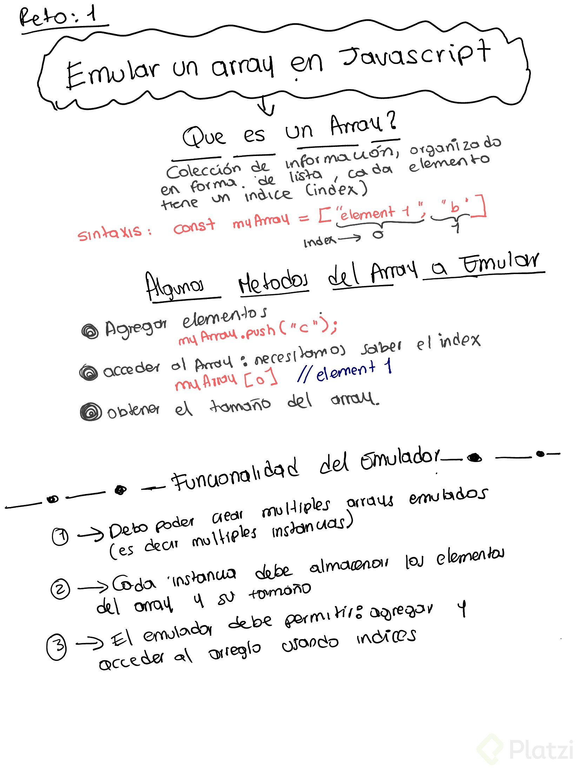

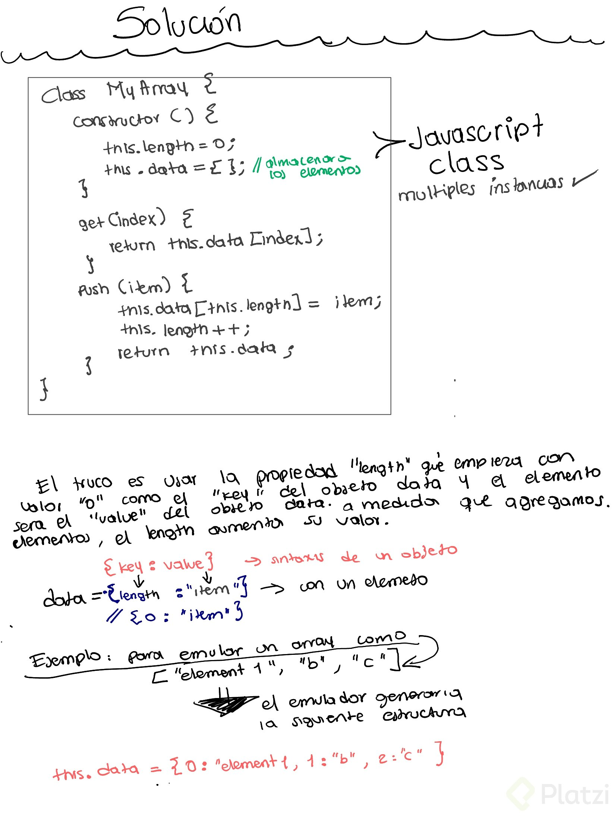

--6.ELIMINANDO ELEMENTOS DEL ARRAY--

Por si no quedó claro lo que hace la palabra reservada delete simplemente “unsetea” cierto índice de un objeto, es decir, lo elimina, es similar a usar la función unset() en PHP.
.
Dejo un link con más información de esta palabra reservada:
https://developer.mozilla.org/es/docs/Web/JavaScript/Referencia/Operadores/delete
.
Ahora, ¿Qué hace shiftIndex?
Básicamente reordena todos los índices, al usar delete lo que sucede es que el elemento se borra junto con su índice, es decir, quedaría algo como:
[0, 1, 3]
Obviamente ahí alta un “2”, shiftIndex irá posición por posición tomando el elemento de la siguiente posición (i + 1) y “jalándolo” a la posición actual (i)

Ejemplo:

//const array = ['Diego', 'Karen', 'Oscar'];

class MyArray {
constructor() {
this.length = 0;
this.data = {};
}
get(index) {
return this.data[index];
}
push(item) {
this.data[this.length] = item;
this.length++;
return this.data;
}
pop() {
const lastItem = this.data[this.length - 1];
delete this.data[this.length - 1];//aqui estamos indicando entre [] el index que en esta caso la totalidadde los index sera igual a la longitud total del array -1 por que contamos desde 0
this.length--;
return lastItem;
}
delete(index) {
const item = this.data[index]
this.shiftIndex(index);

return item;
}
shiftIndex(index) {
for (let i = index; i < this.length - 1; i++) {
this.data[i] = this.data[i + 1];
}
delete this.data[this.length -1];
this.legth --;
}
}

const myArray = new MyArray();
myArray.push("Diego");
myArray.push("Karen");
myArray.push("Oscar");
myArray.delete(1);
--9.STRINGS--
h4>Ideas/conceptos claves</h4>
String inmutables se refiere a que una vez definido no lo podemos cambiar
<h4>Apuntes</h4>
- De por si no es una estructura de datos, pero la forma en la que se guarda en memoria es como una estructura de datos
- Tenemos un string en una variable
const saludo = "Hola";
- Cabe recalcar que en muchos lenguajes incluyendo JavaScript, los strings son inmutables
  - para generar un cambio en el string sera necesario:
    - Tomar todos los datos de los memory slots
    - Buscar nuevos memory slots
    - Pegar en los memory slots necesarios con los nuevos elementos
  - Hacer todos estos pasos puede llegar a ser un problema generando un problema de computo
- Cuando generamos strings con JavaScript casi nunca tenemos modificarlos
- Los strings se guardan como un arreglo
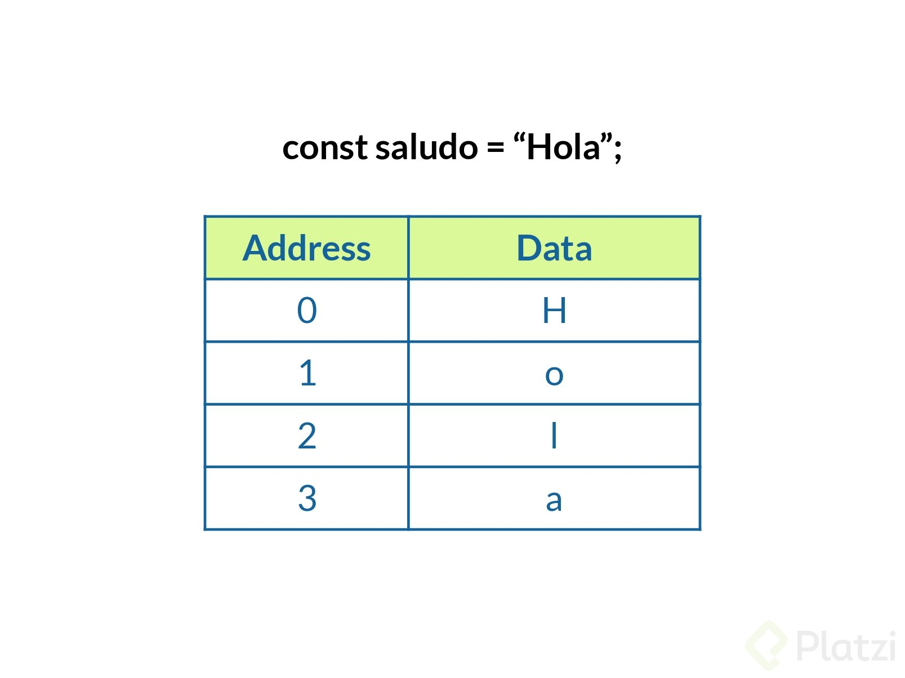
- Teniendo acceso a cada letra de la cadena definida
RESUMEN: Los strings son inmutables es decir que una vez definidos no podemos cambiar “letra por letra” si no que tendremos que tomar todos los items y comenzar a realizar la operación deseada también significa mayor esfuerzo de computo

--10. HASH TABLES--
<h4>Ideas/conceptos claves</h4>
hash function es poder asegurar generar un hash que se convierte en el address para acceder al valor
<h4>Apuntes</h4>
- En JavaScript se pueden conocer como objetos o Maps [Aun les falta unos pasos para concretarlo]
- En otros lenguajes como python son conocidos como Diccionarios [Python], Maps [Java, Go], Hashes [Ruby]
<h3>Hash Tables vs Objetos</h3>
- Las hash tables son similares a los objetos porque tienen el concepto de guardar valores key, value
- La diferencia es que tienen un paso extra que se convierte en caja negra la cual es una hash function
- Funciona de una manera similar a los arreglos debido a que accedemos a través de un numero
<h3>Métodos</h3>
- Insert ⇒ Insertar un elemento en la tabla
- Search ⇒ Buscar un elemento por key
- Delete ⇒ Borrar un elemento
<h3>Colisión de Hash Table</h3>
- En ocasiones podemos pasar un key distintito puede generar el mismo hash
- Colisionando con el anterior
- Esto podrá depender de la cantidad de espacio disponible
RESUMEN: Las hash tables se parecen a los objetos porque podemos guardar valores por llave, valor. Pero su principal diferencia es que genera un hash para cada llave valor. El único problema es que se puede generar un mismo hash colisionando con el anterior.

